山东鲁南机床有限公司
职业卫生检测报告网上公开信息表

检测项目名称 | 职业病危害因素检测
用人单位名称 | 山东鲁南机床有限公司
检 测 单 位 | 山东百盛安全环境技术有限公司
地 理 位 置 | 山东省滕州市益康大道
项 目 性 质 | 现状 |  | 联系人 |  | 高铁军
检测项目简介:
山东鲁南机床有限公司成立于2000年，法人代表为王广华，注册地址位于山东省滕州市益康大道。经营范围为数控机床，数控加工机床，普通机床，钻床，数控钻铣床，电动工具，玻璃加工机床，电机，矿山设备，锻压设备，汽车维护保养设备的设计，开发，生产，销售及技术咨询服务；机床配件及量刃具的销售；普通货物运输；经营本企业自产产品的出口业务和本企业所需的机械设备、零部件、原辅材料的进口业务。但国家限定公司经营或禁止出口的商品及技术除外。
为了预防、控制和消除职业病危害，防治职业病，保护劳动者健康及其相关权益，用人单位应当依照法律、法规要求，严格遵守国家职业卫生标准，落实职业病防治措施，从源头上控制和消除职业病危害，存在职业病危害的用人单位，应当委托具有相应资质的职业卫生服务机构每年至少进行一次职业病危害因素检测。
基于以上原因，山东鲁南机床有限公司委托山东百盛安全环境技术有限公司开展职业病危害因素检测工作。接受委托后，我公司认真分析行业特点，配备专业技术人员成立项目组，在客观、真实、公正的原则下，开展了每次职业病危害检测工作。
现场调查专业技术 人 员 | 魏腾新、赵连可、张吉峰 |  | 用人单位陪同人 |  |  | 高铁军
现场采样专业技术 人 员 | 魏腾新、赵连可、张吉峰 |  | 用人单位陪同人 |  |  | 高铁军
现场检测专业技术 人 员 | 魏腾新、赵连可、张吉峰 |  | 用人单位陪同人 |  |  | 高铁军
用人单位存在的职业病危害因素及检测结果：
根据检测结果显示，各苯检测点的cSTEL和cTWA均未超过职业接触限值的规定。
根据检测结果显示，各甲苯检测点的cSTEL和cTWA均未超过职业接触限值的规定。
根据检测结果显示，各二甲苯检测点的cSTEL和cTWA均未超过职业接触限值的规定。
根据职业接触限值的规定，检测结果显示，各检测点的8小时等效连续A声级均未超过职业接触限值的规定。
本项目产生的主要职业病危害因素有：
根据现场相关资料，对其进行职业卫生现场调查后，综合分析，确定该项目存在以下的职业病危害因素：
化学因素：苯、甲苯、二甲苯。
物理因素：噪声。
结论与建议：
检测结论：
本次噪声共检测2个作业地点，检测结果均符合《工作场所有害因素职业接触限值第2部分：物理有害因素》（GBZ 2.2-2007）的要求；
本次苯/甲苯/二甲苯共检测3个作业地点，检测结果均符合《工作场所有害因素职业接触限值 第1部分：化学有害因素》（GBZ 2.1-2007）的要求。
建议：
（1）完善职业病危害警示标志和中文警示说明，让相关的警示标识及告知栏起到相应的作用，在厂区醒目位置设置公告栏，定期公布职业病危害因素的检测结果和工人的查体结果。
（2）对噪声超标或超过80dB(A)的岗位，给该岗位工人配备降噪功能较好的耳塞，并加强对作业人员佩带个体防护用品的监督管理。
（3）加强作业人员的降噪、防毒知识和宣传教育，提高工人的职业病防护意识，教育并指导工人正确使用个体防护用品，切实做好个体防护。
（4）根据《用人单位职业病危害告知与警示标识管理规定》（安监总厅安健【2014】第111号）的要求，在工作场所完善或增设噪声、苯、甲苯、二甲苯的职业病危害告知卡。
现场照片：
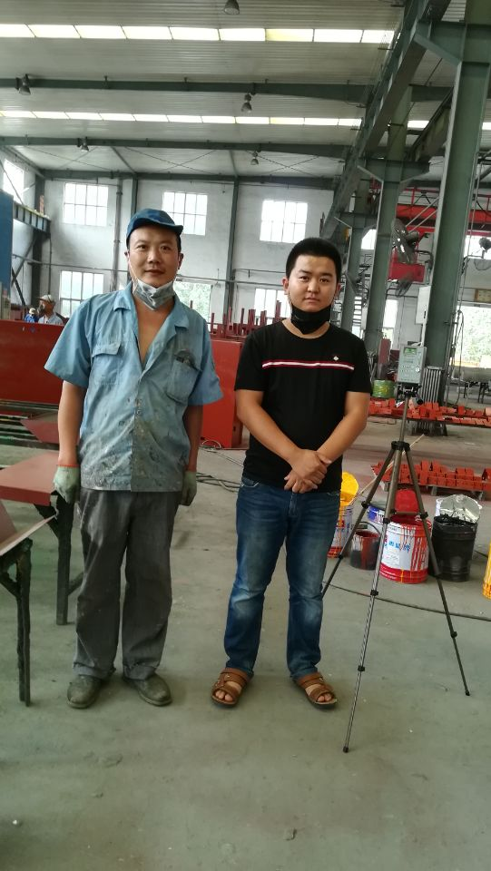
山东百盛安全环境技术有限公司 |  | 山东省滕州市 |  | 联系电话 |  |  | 0632-5630005

